## Problema

En la actualidad, la búsqueda de relaciones personales significativas se ve dificultada por la alta cantidad de interacciones superficiales en línea, la falta de herramientas fiables para verificar identidades y la exposición a fraudes o perfiles falsos. Muchas aplicaciones priorizan la cantidad sobre la calidad, lo que genera experiencias frustrantes, sensación de inseguridad y pérdida de confianza entre quienes buscan parejas o amistades auténticas. Se requiere una plataforma que facilite encuentros genuinos, proteja a sus usuarios y ofrezca resultados relevantes y verificables.

## Solución

Desarrollar una aplicación móvil de citas centrada en seguridad, veracidad y compatibilidad. La plataforma combinará verificación obligatoria de identidad (documentos + reconocimiento facial con prueba de vida), un algoritmo de compatibilidad que valore personalidad e intereses, y mecanismos de privacidad y reporte robustos.

## Actores

• **Usuario** (persona que busca parejas): crea perfil, busca, da like, chatea, reporta, bloquea.

• **Administrador**: gestión de usuarios, revisión de reports, control del sistema.

• **Moderador**: revisa reports y mensajes marcados (si aplica).

• **Sistema de Verificación**: actor técnico (servicio) que valida identidad (correo/teléfono/ID opcional).

• **Algoritmo de Emparejamiento**: servicio que calcula coincidencias.

• **Servicio de Mensajería / Chat**: actor técnico que maneja mensajes cifrados y notificaciones.

• **Pasarela de Pago** (opcional): para suscripciones/pagos.

• **Sistema de Notificaciones**: push/email.

## Reglas clave del sistema

* Registro requiere verificación (correo o SMS); sin verificación no se puede usar chat ni dar likes.
* Emparejamiento sólo muestra perfiles que acepten ser visibles y que cumplan filtros (edad/ubicación).
* Mensajería va cifrada (end-to-end si es posible) y los mensajes con denuncias quedan retenidos para moderación.
* Un usuario puede bloquear o reportar; el sistema registra acciones con fecha/hora/actor.
* Límites anti-spam: número de mensajes diarios a no-conexiones, límites para likes/swipes.
* Reglas de privacidad: no se exponen datos sensibles (teléfonos) salvo permiso explícito.
* Si verificación falla repetidamente, se suspende la cuenta hasta revisión manual.

## Funciones principales (lista estándar para app de citas)

* Registro / Login / Verificación (correo/SMS / opcional: verificación por documento)
* Crear/Editar perfil (foto, bio, intereses, preferencias)
* Búsqueda/Explorar (filtros por ubicación, edad, intereses)
* Emparejamiento automático (algoritmo por intereses/afinidad)
* Like / Super-like / Swipe (acción de interés)
* Match (cuando ambos se gustan)
* Chat seguro (mensajes, enviar fotos, eliminar conversación)
* Reportar / Bloquear usuario
* Notificaciones push / email
* Administración (gestion usuarios, revisar reports)
* Estadísticas básicas (matches, mensajes, actividad)
* (Opcional) Suscripción premium, boost de perfil

## Diagrmas UML

* Casos de uso:

* Diagrama de Actividades:

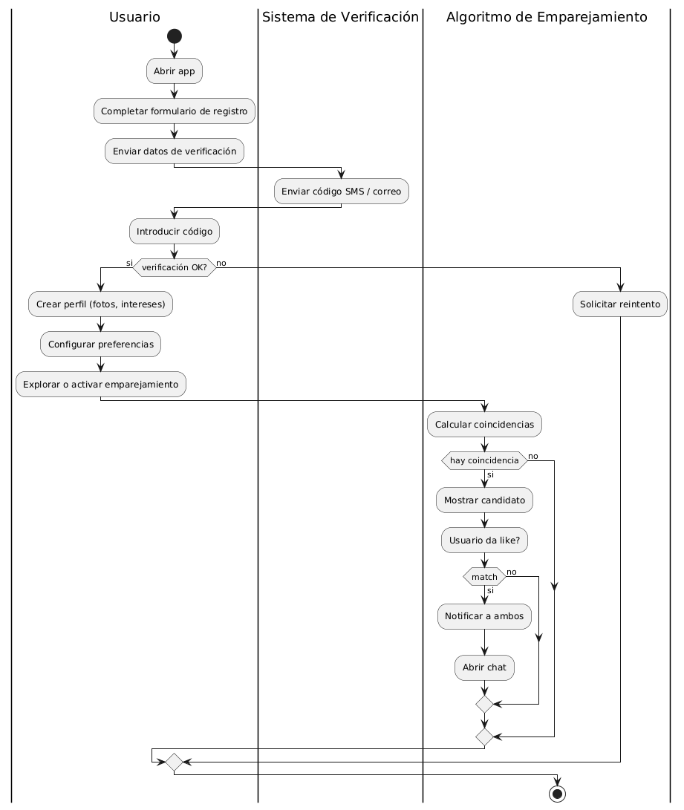

* Diagrama de Secuencia:

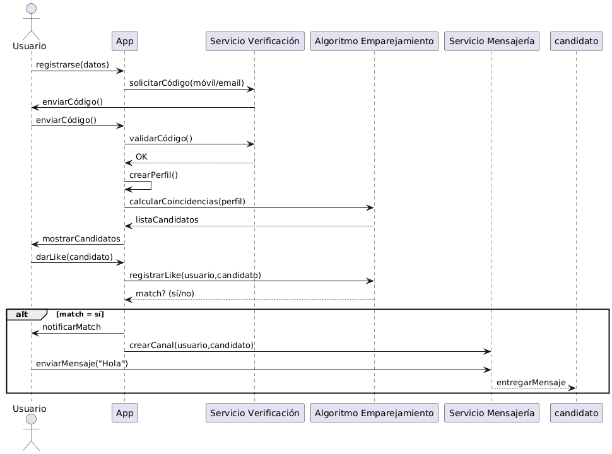

* Diagrama de Comunicación: Tabla

  El contenido generado por IA puede ser incorrecto.
* Diagrama de paquetes: